Những "bông hoa" - Nữ công trường THPT Đắk Song

Trường THPT Đắk Song có tỷ lệ lao động nữ chiếm hơn 50% tổng số cán bộ, giáo viên, nhân viên toàn trường, trong đó 100% số nữ cán bộ, giáo viên có trình độ đạt chuẩn, 02 nữ giáo viên có trình độ trên chuẩn, số đảng viên nữ chiếm 50% số đảng viên toàn trường. Những năm qua, phong trào “Giỏi việc trường - Đảm việc nhà” đã trở thành nét đẹp truyền thống,góp phần nâng cao vị trí, vai trò của nữ cán bộ, giáo viên, nhân viên trường THPT Đắk Song trên tất cả các lĩnh vực công tác, xã hội và gia đình.
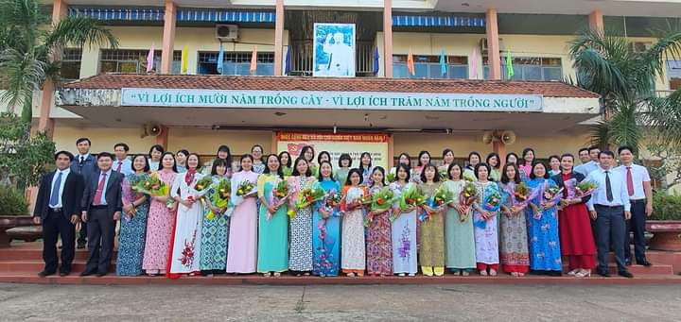
Hình ảnh tập thể Nữ CBGVNV nhận hoa nhân dịp 8/3
Nếu như ở xã hội trước chị em phụ nữ chỉ giữ vai trò sinh con, tề gia nội trợ và phục vụ gia đình, họ không có vai trò đặc biệt gì trong gia đình cũng như ngoài xã hội. Ngày nay, chị em phụ nữ đã được Đảng, Nhà nước quan tâm về mọi mặt, giữ vai trò to lớn trong gia đình và vai trò không nhỏ trong xã hội; đã phát huy được tài năng, trí tuệ, đóng góp công sức của mình trong nhiều hoạt động, đặc biệt là trong ngành giáo dục.
Xem ngôi trường THPT Đắk Song là ngôi nhà thứ hai mà mình luôn yêu quý, đội ngũ nữ cán bộ, giáo viên, nhân viên nhà trường luôn tích cực tham gia các phong trào thi đua “Giỏi việc trường”, thi đua “Dạy tốt”;đẩy mạnh “Học tập và làm theo tư tưởng, đạo đức, phong cách Hồ Chí Minh”;thực hiện tốt Cuộc vận động “Xây dựng trường học thân thiện, học sinh tích cực” và “Mỗi thầy cô giáo là một tấm guơng đạo đức tự học và sáng tạo”.Hầu hết các Cô đã khắc phục mọi khó khăn, nỗ lực phấn đấu vươn lên hoàn thành xuất sắc nhiệm vụ được giao.Qua các phong trào thi đua,nhiều nữ cán bộ, giáo viên, nhân viên nhà trường đã có những tiến bộ vượt bậc, đạt được nhiều thành tích cao trong công tác, được tặng bằng khen, giấy khen các cấp. Từ năm 2003 đến nay, có 15 lượtnữ giáo viên đạt danh hiệu giáo viên dạy giỏi cấp tỉnh,29 lượtnữ giáo viên đạt danh hiệu Chiến sỹ thi đua cấp cơ sở, 03 lượt nữ giáo viên đạt danh hiệu Chiến sỹ thi đua cấp tỉnh, 08 lượt nữ giáo viên được UBND tỉnh, Bộ Giáo dục & Đào tạo trao tặng bằng khen.

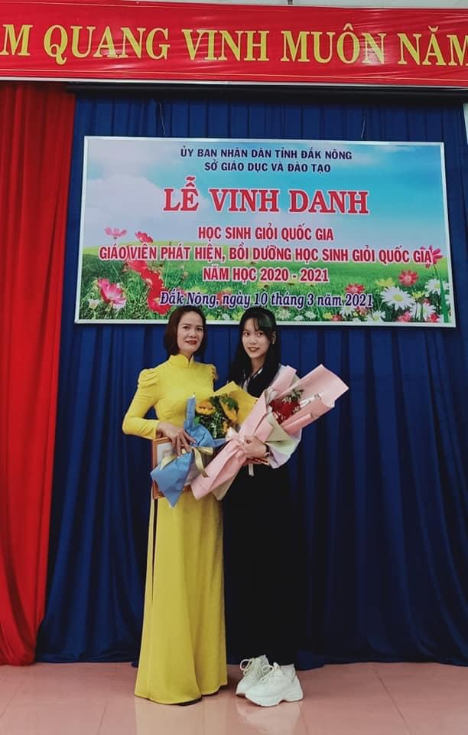
Hình ảnh Lễ vinh danh GV phát hiện, bồi dưỡng HSG Quốc gia
“Giỏi việc trường” là thế nhưng “việc nhà” lại luôn được các Cô đặt lên hàng đầu, bởi các Cô quan niệm rằng:gia đình là điểm tựa để xã hội phát triển, “Một phụ nữ được xem là thành đạt khi họ thành công trong công việc và có một gia đình hoà thuận, ấm no, hạnh phúc”.Do vậy, với đặc thù là giáo viên nữ, ngoài công việc chuyên môn ở trường, thì với thiên chức làm mẹ, làm vợ, làm con dâu trong gia đình, các Cô luôn phải nổ lực sao cho xứng đáng với thiên chức đó. Và bằng sự chịu thương, chịu khó các Cô đã làm tốt công việc của mình, lo tròn bổn phận của người vợ hiền, người dâu thảo, người mẹ đảm đang nuôi con khoẻ, dạy con ngoan, xây dựng gia đình êm ấm. Nghề giáo viên, cái nghiệp mà các Cô đã chọn và gia đình là bến đỗ bình yên nhất sau mỗi ngày làm việc. Chính vì thế từ khi thành lập trường đến nay trường THPT Đăk Song đã có 17 lượt nữ Cán bộ, giáo viên được Công đoàn ngành Giáo dục tỉnh Đăk Nông, Công đoàn Giáo dục Việt Nam trao tặng danh hiệu “Giỏi việc trường - Đảm việc nhà”.
Ngoài ra, thực hiện lời kêu gọi của Bác Hồ vĩ đại về rèn luyện thể thao: “Muốn lao động sản xuất tốt, công tác và học tập tốt thì cần có sức khỏe. Muốn giữ sức khỏe thì nên thường xuyên tập thể dục, thể thao...”, đội ngũ nữ cán bộ, giáo viên, nhân viên nhà trường duy trì năng tập thể dục, thể thao. Mỗi người tuỳ theo hoàn cảnh, điều kịên, tình hình sức khoẻ và ý thích bản thân để chọn lựa nội dụng rèn luyện thân thể hàng ngày. Từ việc không ngừng tham gia các phong trào thể dục thể thao, rèn luyện thân thể theo gương Bác đã giúp nữ cán bộ, giáo viên, nhân viên nhà trường tăng cường sức khỏe, sức đề kháng, cơ thể khỏe mạnh, minh mẫn…đồng thời, cũng là hoạt động để các thành viên đoàn kết, gắn bó hơn trong một tập thể, tạo được mối quan hệ tốt với các thành viên của các cơ quan, đơn vị khác.

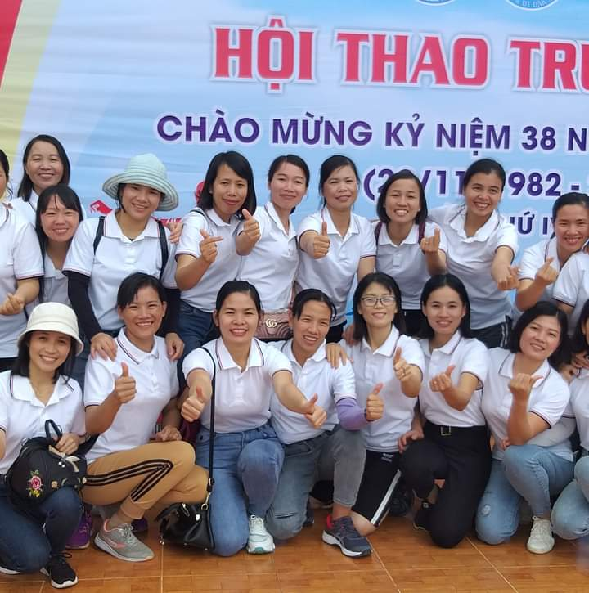 | 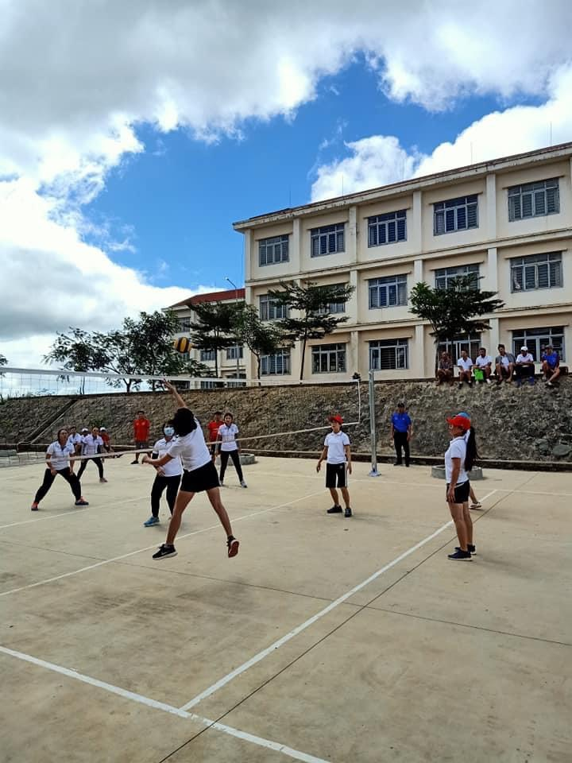
Hình ảnh tham gia Hội thaocủa Nữ công,trường THPT Đăk Song
Bằng sự trau dồi không mệt mỏi và trái tim ấm nóng tình thương yêu với học sinh, đội ngũ nữ cán bộ, giáo viên trường THPTĐắk Song đã viết nên nhiều trang sách đẹp và đầy cảm động về sự nỗ lực vươn lên trong cuộc sống, trong công việc... Nữ cán bộ, giáo viên, nhân viên nhà trường thực sự là những người phụ nữ của thời đại mới, vừa làm tròn trách nhiệm là người giữ lửa, xây dựng gia đình hạnh phúc, vừa là tấm gương sáng, xứng đáng với danh hiệu “Giỏi việc trường - Đảm việc nhà” mà Công đoàn ngành Giáo dục tỉnh Đắk Nông và Công đoàn Giáo dục Việt Nam trao tặng. Họ là những "đóa hoa" đẹp góp phần nâng cao chất lượng dạy và học.
Nhân dịp kỷ niệm 91 năm Ngày thành lập Hội LHPN Việt Nam (20/10/1930 – 20/10/2021) xin kính chúc tập thể nữ cán bộ, giáo viên, nhân viên trường THPT Đắk Song luôn tràn đầy niềm vui, hạnh phúc và gặt hái nhiều thành công !

(Ban Chấp hành Công đoàn trường THPT Đăk Song)

